ДУМА ВЕСЬЕГОНСКОГО МУНИЦИПАЛЬНОГО ОКРУГА

ТВЕРСКОЙ ОБЛАСТИ

РЕШЕНИЕ
г. Весьегонск

18.12.2019 № 34
Об изменении наименования
Администрации Весьегонского района

В соответствии с Гражданским кодексом Российской Федерации, Федеральным законом от 06.10.2003 №131-ФЗ «Об общих принципах организации местного самоуправления в Российской Федерации»,Федеральным законом от 12.01.1996 № 7-ФЗ «О некоммерческих организациях», законом Тверской области от16.05.2019 №23-ЗО «О преобразовании муниципальных образований, входящих в состав территории муниципального образования Тверской области «Весьегонский район», путем объединения поселений и создании вновь образованного муниципального образования с наделением его статусом муниципального округа и внесении изменений в отдельные законы Тверской области»,

ДУМА ВЕСЬЕГОНСКОГО
МУНИЦИПАЛЬНОГО ОКРУГА РЕШИЛА:

1. Изменить наименование Администрации Весьегонского района Тверской области на Администрацию Весьегонского муниципального округа Тверской области, сокращенное наименование Администрация Весьегонского муниципального округа.
2. Возложить обязанность по регистрации изменений на Главу Весьегонского муниципального округа Пашукова Александра Владимировича.
2. Настоящее решение вступает в силу со дня его принятия, подлежит официальному опубликованию в газете «Весьегонская жизнь» и размещению на официальном сайте Весьегонского муниципального округа в информационно-телекоммуникационной сети Интернет.
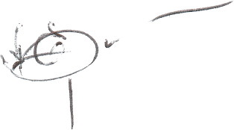
Председатель Думы Весьегонского
муниципального округа А.С. Ермошин

Глава Весьегонского муниципального округа А.В. Пашуков

